

微耀LED控制卡命令系统手册
版本：0.2

Copyright © 2019 – 2023 微耀科技
保留所有权利。

文件变更履历

版本 | 修订日期 | 修订人 | 修订内容简述 | 备注
V0.1 | 2023/07/02 | 何伟 | 初版-目录大纲修订
V0.2 | 2023/08/11 | 张新斌 | 添加具体命令说明
注1：每次更改归档文件（指归档到事业部或公司档案室的文件）时，需填写此表。
注2：文件第一次归档时，“修订内容简述”栏写“新版发行”。

相关申明：
“微耀科技”和“MICROSHINE”是苏州微耀电子科技有限公司的商标或注册商标。
本文件中提到的所有其他商标是其各自所有者的财产。
本文件中的信息如有变化，恕不另行通知，也不代表苏州微耀电子科技有限公司的相关承诺。
微耀科技 "按原样 "提供本文件，不提供任何明示或暗示的保证，包括但不限于对特定用途的适用性或适销性的暗示保证。微耀科技可能随时对本手册或本手册中描述的产品和/或程序进行改进和/或更改。
本产品可能包括技术上的不准确或书写印刷上的错误。本手册中的信息会定期进行修改，这些修改可能会被纳入新版的发布中。

苏州微耀电子科技有限公司
苏州市高新区苏福路218号1栋568室
http://microshine.net/

目录
微耀LED控制卡命令系统手册 1
1. 前言 4
1.1. 相关背景 5
1.2. LED刷屏原理与实现 5
1.3. 控制卡命令系统的作用 9
1.4. 微耀LED控制卡命令系统功能特性 10
2. 微耀LED控制卡命令系统 10
2.1. 概述 10
2.2. 命令分类 10
3. 微耀LED控制卡命令列表 12
4. 微耀LED控制卡命令系统的应用 17
4.1. 本地网络应用开发 17
4.2. 云平台应用开发 17
4.3. 工业总线对接应用 17

前言
LED屏属于点阵式显示，类似于液晶屏的，但LED相对液晶屏的优势是很显著的，其主要优势是可以使用在远距离或环境光很强烈下可以较清晰观察，尤其是其高可靠性和稳定性如在野外风吹雨晒中有较强的生命力，不易损坏，又或在工厂车间有高噪音下有很强的抗干扰能力，具有这些诸多优势常用被应用在工业场合。
LED的实现原理是通过行列式扫描方式，使每一个灯珠可以得到各种颜色或亮灭的控制，本控制卡在结合市场需求下开发了一套不但控制一个像素点的实现，同时开发了一套图形或文本接口，比如文本的显示，或者图形，或者BMP格式的图片显示接口。这些接口通过指令的方式开放给广大的二次开放用户，使用户能够简单方便地驱动这些接口。比如用户通过单片机或者电脑端或者手机等实现项目需要，解决了如SDK运行环境（SDK需要指定开发语言，C、C++、Java，需要指定运行的系统环境如x86、linux等）的缺点，通过命令方式用户可以在通讯中按指令说明轻松实现对接。指令具有易读性可移植和适应性等优势已经在很多场合得到运用，比如上网modern的AT指令。
以下文本讲详细介绍每一个指令中参数的含义以及配套每一个指令的使用举例，相信您一定会在理解这些指令后可以很轻松的成功实现对LED显示屏的二次开发。

相关背景
微耀科技研发的控制卡基于强大硬件平台，支持超大面积LED显示屏，广泛应用于各种超大面积的LED门楣显示屏和LED集群显示系统。产品板载以太网网络接口、RS485串口。网络通讯支持单机直连、以太网连接、跨Internet连接。
为支持控制卡的上述功能，微耀科技设计了一套控制卡命令系统。
该命令系统的框架说明如下图。
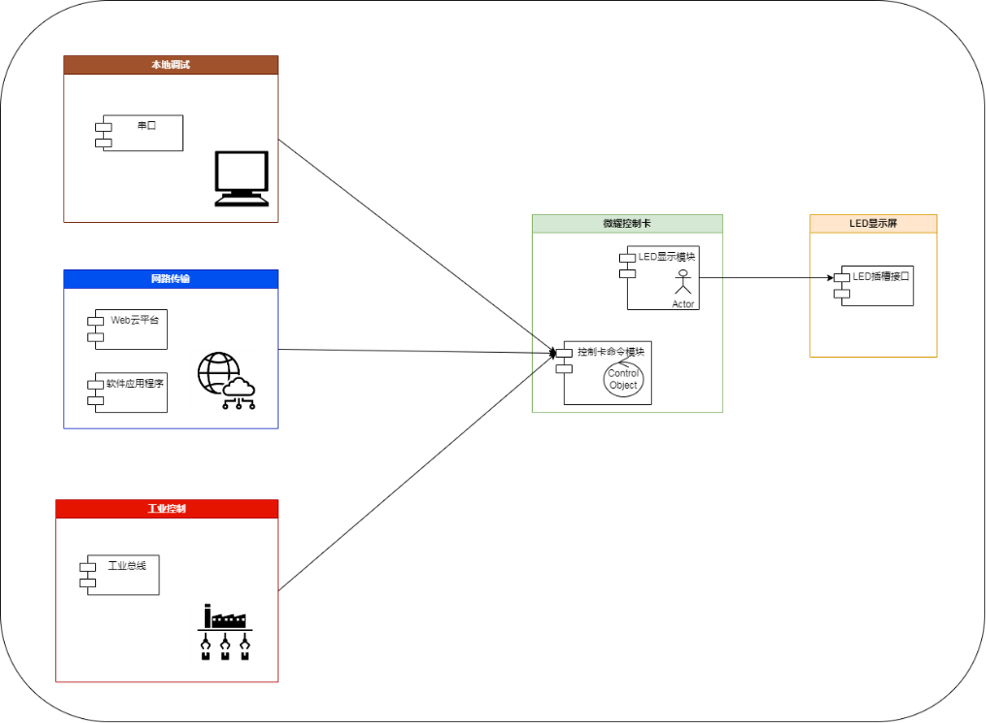

LED刷屏原理与实现
LED的实现原理是通过行列式扫描方式，使每一个灯珠可以得到各种颜色或亮灭的控制，本控制卡在结合市场需求下开发了一套不但控制一个像素点的实现，同时开发了一套图形或文本接口，比如文本的显示，或者图形，或者BMP格式的图片显示接口。
指令快速查询如下：更多详细介绍见 第三章微耀LED控制卡命令列表

- 文本控制
- 清除显示屏所有静态内容
Led clearall
- 清除显示屏所有内容
Led clearlist
- 显示字符串（gb2312编码）
Led 12t [c] [x] [y] [v]
c颜色 0 1 2 3 4 5 6 255 其中255 为黑色 用于清除
X 坐标
Y 坐标
V 内容
- 显示字符串 （utf-8 编码）
- 显示可控制字符串
- 动态文本控制
- 环保hj212协议文本
- 图形控制
- 显示指定颜色和坐标的点
Led p [c] [x] [y]
- 显示一条直线
led l [c] [x1] [y1] [x2] [y2]
- 显示非填充的圆形
Led c [c] [x1] [y1] [R]
- 显示填充的圆形
- 显示非填充的矩形
Led r [c] [x1] [y1] [x2] [y2]
- 显示非填充的矩形
- 显示bmp格式的单色图片
Led bmp [id] [c] [x1] [y1] [gate]
Id 图标编号 c 颜色 gate 灰度阀门值
- 显示bmp格式的多色图片
- 清除bmp格式的图片
Led bmpc [id] [x1] [y1]
- 数值显示控制
- 显示数码管式型数值
- 语音控制
- 真人语音控制
Led voice [v]
V 为播报内容的文本字符串
- 系统设置
- 设置显示屏开关
关闭显示 set lp 0
打开显示 set lp 1
- 低功耗控制
set power standby
set power stop
- 闹钟设置
Set Alarm [week] [hour] [minue] [second]
- 锁定用户存储设置
Set store_lock on 锁定
Set store_lock off
- 选择目标显示板类型
Set chrct [select]
Select 如下：
#define INDOOR 0x8000
#define INDOOR_OE_H 0x8010
#define INDOOR_DATA_H 0x8001
#define INDOOR_OE_H_DATA_H 0x8011
#define OUTDOOR 0x8100
#define OUTDOOR_OE_H 0x8110
#define OUTDOOR_DATA_H 0x8101
#define OUTDOOR_OE_H_DATA_H 0x8111
#define HUB75_16 0x8801
#define HUB75_32 0x8802
#define HUB75_64 0x8803
#define HUB75_P3_16 0x8005
#define OUTDOOR_SM16188C 0x8006
#define OUTDOOR_DIGITAL_TUBE_A 0x8007
#define OUTDOOR_DIGITAL_TUBE_B 0x8008
#define HUB75_Q3_13_5266 0x8009
#define INDOOR_32 0x800a
#define HUB75_P10_4S 0x800b
#define HUB75_P10_8S 0x800c
#define HUB75_P10_4S_V30 0x800d
#define INDOOR_P4 0x800e
#define HUB75_Q3_13 0x800f
#define HUB75_D3_13 0x801f
- 设置控制SN
Set SN [name]
说明name 必须为24个字节
- 设置目标屏幕像素的长和高
Set soft [长] [高]
- 恢复出厂设置
- 设置网络Mac地址
Set Mac [0] [1] [2] [3] [4] [5]
0-5 为mac 值
- 设置串口波特率
Set baud [v]
V 2400
4800
9600
115200
- 设置显示屏双面模式显示
Set T_Face [1]
1 为双面模式，0单面模式
- 设置modbus主站请求数据报文
- 设置网络服务类型
- 设置系统时间
Set time 2023 08 11 15 53 20
2023 年 08 月 11 日 15 时 53 分 20 秒
具体值根据需要设置的时间修改
- 设置显示屏刷屏率
- 设置485通讯类型
Set Modbus_Master [v]
V: 0为RTU从站 1 为主站模式
- 设置modbus寄存器数值
Set count [addr] [v]
addr 为寄存器地址，v为寄存器值
- 设置天数计数初始值
- 设置天数计数方向
- 服务器连接开关
- 设置屏幕亮度
Set ld [v]
V 为亮度值 0-100 之间
- 设置modbus站地址
Set modbus_dev_addr [v]
V 表示modbus站地址
- 设置IP地址
Set local_ip X.X.X.X
- 设置网络地址是否自动获取
Set dhcp_diable [0]
0 表示自动获取 1 禁止自动获取
- 设置网络目标端口
- 设置服务器IP地址
- 设置服务器端口
- 全局复位
Reset
- 系统查询
- 查询所有用户数据
- 查询系统信息
- 查询目标屏类型
- 查询屏像素设定
- 查询波特率值
- 查询固件版本号
- 查询设备所有信息
- 文件操作
- 编程用户存储数据
- 读取用户存储数据
- 添加用户节目单
- 传输文件数据到存储
- 格式化用户节目
- 删除用户节目
- 保存所有数据
- 其它支持
其它支持…

控制卡命令系统的作用
解决了如SDK运行环境（SDK需要指定开发语言，C、C++、Java，需要指定运行的系统环境如x86、linux等）的缺点，通过命令方式用户可以在通讯中按指令说明轻松实现对接。指令具有易读性可移植和适应性等优势已经在很多场合得到运用，比如上网modern的AT指令。

微耀LED控制卡命令系统功能特性
微耀控制卡命令系统随着系统的应用和迭代功能变得十分完善，主要包括以下功能特性。

2 微耀LED控制卡命令系统

- 相关概念
显示控制标号的意义……
显示特殊字符的转义……

- 命令的组成
LED控制卡命令的组成结构主要由空格方式把不同的参数隔离开最后用回车键结束，比如命令”set time 2023 07 03 回车符” ， 第一个参数“set”为命令的一级命令表示此命令为设置命令，“time”为二级命令表示这里是设置一个时间参数，后续的参数 2023和07和03 表示命令的参数具体含义可以见后续各个命令的详细介绍。 这里一定要强调的是每一条指令最后以回车符结束。

- 命令格式的说明
{}表示可选的（optional）输入参数，<>表示的必须（required）的参数。
‘\n’表示在键盘上输入回车。

- 命令的调用方式
- 网络方式控制卡作为TCP服务端，开发者作为TCP客户端实现 socket编程，通过IP和端口建立和控制建立TCP连接后发送指令。
- 485通讯方式，将控制485类型设置为15-微耀指令类型如图，开发者设置真确的波特率后发送指令。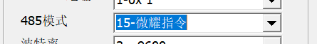
- 云平台TCP方式，基于微耀云服务器，客户端作为TCP客户端通过socket编程指定设备SN唯一编号发送指令。
- 云平台HTTP方式，基于微耀云平台，在head中设置SN号，在body中设置指令发送post请求。

- 命令分类
按照命令的作用和使用机制，微耀LED控制卡命令系统包含如下类别。

- 文本控制命令
命令 | 描述
led 12t <颜色> <坐标> <内容> | 在指定位置画写12号字体gb2312编码文本
led 12ut <颜色> <坐标> <内容> | 在指定位置画写12号字体utf-8编码文本
led 12st <颜色> <坐标> <内容> | 在指定位置画写12号字体滚动文本
led dtm <控制字> <编号> <内容>
led hj212 <编号> <内容>

- 图文控制命令

该类命令主要用于图形的生成和控制，包括画点、画线、画矩形…
命令 | 描述
led l <格式> <坐标> | 在指定位置画直线
led r <格式> <坐标> | 在指定位置画矩形
led c <格式> <坐标> <大小> | 在指定位置画圆形

- 数值显示控制
命令 | 描述

- 语音控制
命令 | 描述

- 系统设置
命令 | 描述

- 系统查询
命令 | 描述

- 存储管理
命令 | 描述

- 系统复位
命令 | 描述

…

- 其它命令
该类命令主要用于…
命令 | 描述

微耀LED控制卡命令列表
本章节将以字母表（alphabetical）的顺序列出所有微耀LED控制卡命令的使用说明。

- led l

该命令用于画一条直线。
命令格式:
led l <c> <x_s> <y_s> <x_e> <y_e> ‘\n’

相关格式说明：
l | 表示直线（Line） | 画一条直线的命令
c | 代表颜色编号 | 0，红色；1，绿色；2，黄色；255，黑色
x_s | 起始X坐标 | 例如55
y_s | 起始Y坐标 | 例如72
x_e | 终点X坐标 | 例如88
y_e | 终点Y坐标 | 例如72
\n | 表示用户需要输入换行
举例：led l 0 55 72 88 72 ‘\n’
此命令发送后显示屏会在坐标 （55,72）到坐标（88,72）亮起一根红色的直线。

命令支持的平台:
微耀控制卡，所有版本。
软件版本，所有版本。
- led c

该命令用于画一指定位置和大小的圆。
命令格式:
led c <color> <x_s> <y_s> <size> ‘\n’

相关格式说明：
c | 圆形（Circle） | 画一个圆形的命令
color | 代表颜色编号 | 0，红色；1，绿色；2，黄色；255，黑色
x_s | 圆心X坐标 | 例如55
y_s | 圆心Y坐标 | 例如72
size | 圆半径大小 | 例如30
\n | 表示用户需要输入换行
举例：led c 0 55 72 30 ‘\n’
此命令发送后显示屏会在坐标(55,72),亮起一个半径为30像素的红色的圆。

命令支持的平台:
微耀控制卡，所有版本。
软件版本，所有版本。
- led r

该命令用于画一指定位置和大小的圆。
命令格式:
led r <color> <x_s> <y_s> <x_e> <y_e> ‘\n’

相关格式说明：
r | 矩形（range） | 画一个个矩形
color | 代表颜色编号 | 0，红色；1，绿色；2，黄色；255，黑色
x_s | 矩形左上角X坐标 | 例如55
y_s | 矩形左上角Y坐标 | 例如72
x_e | 矩形右下角x坐标 | 例如128
x_e | 矩形右下角y坐标 | 例如128
\n | 表示用户需要输入换行
举例：led c 0 55 72 128 128 ‘\n’
此命令发送后显示屏会在坐标(55,72),亮起一个半径为30个像素的红色的圆。

- led bmp

该命令用于画一指定位置和大小的单色图片。
命令格式:
Led bmp <id> <color> <x_s> <y_s> <gate> ‘\n’

相关格式说明：
bmp | 图片清除（bmp） | 清除指定的图片
Id | 图片编号 | 图片id资源需要预先加载到设备
color | 图片颜色 | 指定图片颜色
x_s | 指定清除bmp的X坐标 | 例如55
y_s | 指定清除bmp的Y坐标 | 例如72
gate | 图片阀门值 | 例如128
\n | 表示用户需要输入换行
举例：led bmp 0 55 72 128 ‘\n’
此命令发送后会显示一张编号为 0显示屏会在坐标(55,72)上像素灰度高于128的图片 。
- led bmp_rgb

该命令用于画一指定位置和大小的多色图片。
命令格式:
Led bmp <id> <color> <x_s> <y_s> <gate> <gate_r> <gate_g> <gate_b> ‘\n’

相关格式说明：
bmp | 图片清除（bmp） | 清除指定的图片
Id | 图片编号 | 图片id资源需要预先加载到设备
color | 图片颜色 | 指定图片颜色
x_s | 指定清除bmp的X坐标 | 例如55
y_s | 指定清除bmp的Y坐标 | 例如72
gate | 图片灰度阀门值 | 例如128
gate_r | 图片红色阀门 | 例如98
gate_g | 图片绿色阀门 | 例如35
gate_b | 图片蓝色阀门 | 例如150
\n | 表示用户需要输入换行
举例：led bmp_rgb 0 55 72 128 98 35 150 ‘\n’
此命令发送后会显示一张编号为 0显示屏会在坐标(55,72)上像素灰度高于128, 红色阀门98绿色阀门35蓝色阀门150的图片 。
- led bmpc

该命令用于画一指定编号和位置的图片。
命令格式:
Led bmpc <id> <x_s> <y_s> ‘\n’

相关格式说明：
bmpc | 图片清除（bmp） | 清除指定的图片
Id | 图片编号 | 图片id资源需要预先加载到设备
x_s | 指定清除bmp的X坐标 | 例如55
y_s | 指定清除bmp的Y坐标 | 例如72
x_e | 矩形右下角x坐标 | 例如128
x_e | 矩形右下角y坐标 | 例如128
\n | 表示用户需要输入换行
举例：led bmpc 0 55 72 ‘\n’
此命令发送后会清除一张编号为 0显示屏会在坐标(55,72)上的图片。

- led XXst
该命令用于一段滚动文字的设置与控制。

命令格式：
led XXst <c> <x_s> <y_s> <x_len> <y_len> <s> <i> <m> <d> ‘\n’

相关格式说明：
XXst | 制定设定的字体，XX代表字体大小 | 可选设定大小有“12st”、“16st”、“24st”和“32st”
c | 代表颜色编号 | 0，红色；1，绿色；2，黄色；255，黑色
x_s | 起始X坐标 | 例如55
y_s | 起始Y坐标 | 例如72
x_len | 滚动区域长度 | 例如61
y_len | 滚动区域高度 | 例如32
s | 指定移动速度 | 例如22
i | 指定led显示控制编号 | 例如50
m | 制定显示移动方式 | 0，左移；
d | 输入LED显示的内容 | 例如Txt224698765\C5sdf，其中\C5代表转义序列
\n | 表示用户需要输入换行
举例：led 12st 0 16 78 60 14 22 52 0 Txtoiuyfgh

- led XXt
该命令用于显示一段静态的文本内容，文本编码为gb2312。

命令格式：
led XXt <c> <x_s> <y_s> <d> ‘\n’

相关格式说明：
XXst | 制定设定的字体，XX代表字体大小 | 可选设定大小有“12t”、“16t”、“24t”和“32t”
c | 代表颜色编号 | 0，红色；1，绿色；2，黄色；255，黑色
x_s | 起始X坐标 | 例如55
y_s | 起始Y坐标 | 例如72
d | 输入LED显示的内容 | 例如Txt224698765\C5sdf，其中\C5代表转义序列
\n | 表示用户需要输入换行
举例：led 12st 0 16 78 60 14 22 52 0 Txtoiuyfgh

- led XXkt
该命令用于显示一段静态的文本内容，文本编码为GBK。

命令格式：
led XXt <c> <x_s> <y_s> <d> ‘\n’

相关格式说明：
XXst | 制定设定的字体，XX代表字体大小 | 可选设定大小有“12kt”、“16kt”、“24kt”和“32kt”
c | 代表颜色编号 | 0，红色；1，绿色；2，黄色；255，黑色
x_s | 起始X坐标 | 例如55
y_s | 起始Y坐标 | 例如72
d | 输入LED显示的内容 | 例如Txt224698765\C5sdf，其中\C5代表转义序列
\n | 表示用户需要输入换行
举例：led 12st 0 55 72 Txt224698765

- led XXut
该命令用于显示一段静态的文本内容，文本编码为utf-8。

命令格式：
led XXt <c> <x_s> <y_s> <d> ‘\n’

相关格式说明：
XXst | 制定设定的字体，XX代表字体大小 | 可选设定大小有“12kt”、“16kt”、“24kt”和“32kt”
c | 代表颜色编号 | 0，红色；1，绿色；2，黄色；255，黑色
x_s | 起始X坐标 | 例如55
y_s | 起始Y坐标 | 例如72
d | 输入LED显示的内容 | 例如Txt224698765\C5sdf，其中\C5代表转义序列
\n | 表示用户需要输入换行
举例：led 12st 0 55 72 Txt224698765

- led dtm
该命令用用于处理可的文本内容，文本编码为utf-8。

命令格式：
led dtm <cotrol> <id> <d> ‘\n’

相关格式说明：
dtm | 制定设定的字体，XX代表字体大小 | 可选设定大小有“12kt”、“16kt”、“24kt”和“32kt”
cotrol | clear/stop/data | 对控制文本的清除/停止/内容更新
Id | 可控文本编号 | 可控文本有节目生产 400001 编号对应为 0 以此增加
d | 输入LED显示的内容 | 替换此控制文本的内容
\n | 表示用户需要输入换行
举例：led dtm data 0 Txt224698765

命令支持的平台:
微耀控制卡，所有版本。
软件版本，所有版本。

微耀LED控制卡命令系统的应用
结合微耀LED命令系统，针对相关行业，存在若干种二次开发及对接应用方式。
- 本地网络应用开发

- 云平台应用开发

- 工业总线对接应用

